**附件 2**

特邀代表注册及邀请码使用指南

### 邀请特邀代表注册登录大会官网。

世界交通运输工程技术论坛官网网址：[www.wtc-conference.com](http://www.wtc-conference.com/) ，点击**“我要参会”**，进入报名登录/注册页面（如下图），注册账号并填写相关个人信息。由于后台工作 人员需要核验邀请码绑定人员资质，请如实填写特邀代表本人信息。

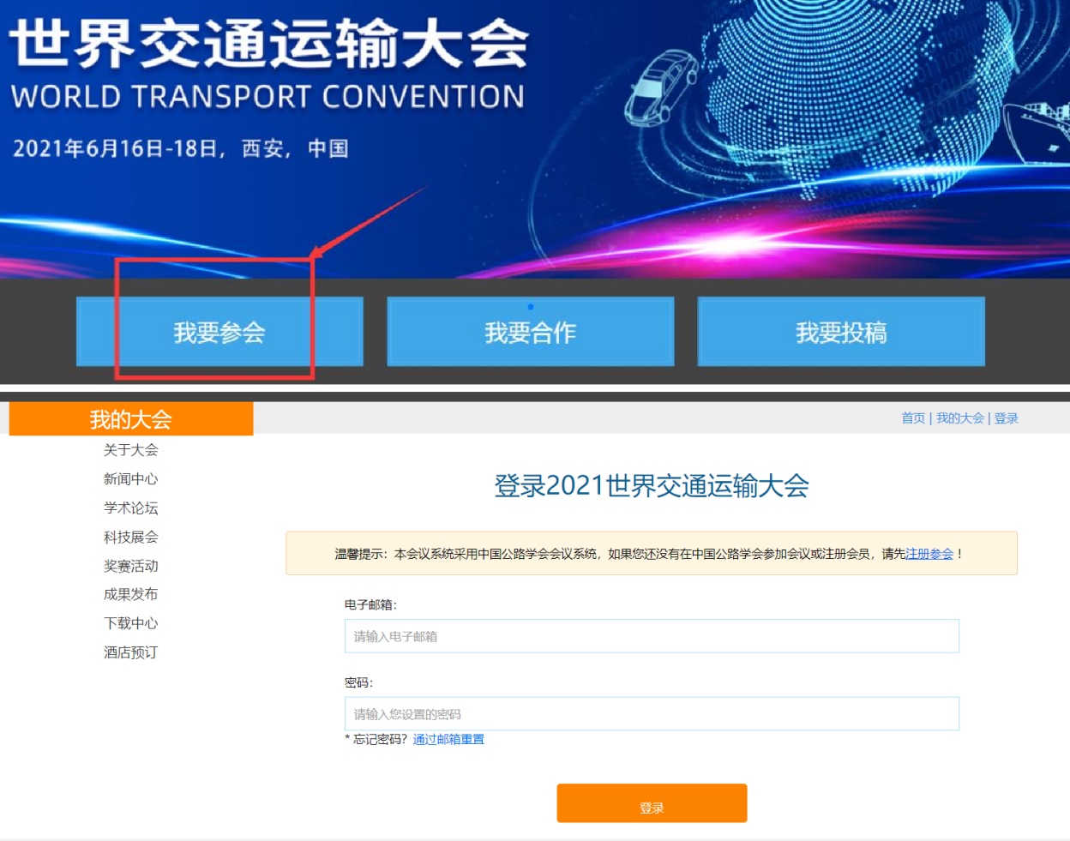

### 绑定邀请码。

确认完个人信息后，请下滑页面前往**邀请码**栏目绑定特邀代表的邀请码。邀请码一人一码，后台可查询绑定信息，请不要将邀请码转让其他参会代表。

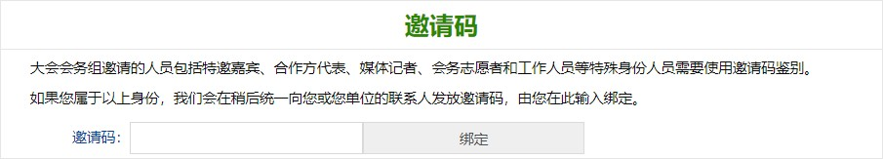

邀请码填写完毕后，请点击“绑定”按钮，刷新页面，账号即可变为已完成状态。到场打印参会证件、领取材料即可。

### 报名注册缴费过程中遇到问题或需要帮助，请与熊宇清（QQ：65744966）联络。

省级公路学会专用识别码使用指南

**一、邀请报名参会人员登录大会官网。**

世界交通运输工程技术论坛官网网址：[www.wtc-conference.com](http://www.wtc-conference.com/) ，点击**“我要参会”**，进入报名登录/注册页面（如下图）。中国公路学会会员（普通会员/高级会员/学生 会员）请使用您注册会员时使用的邮箱账号，大会官网将识别您的会员身份并给予相应的折扣。

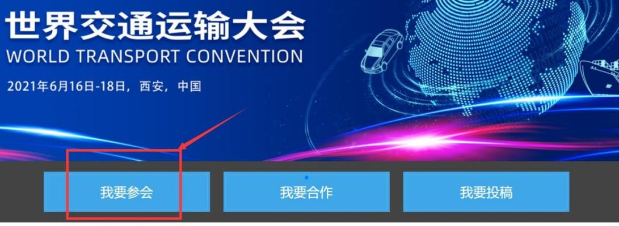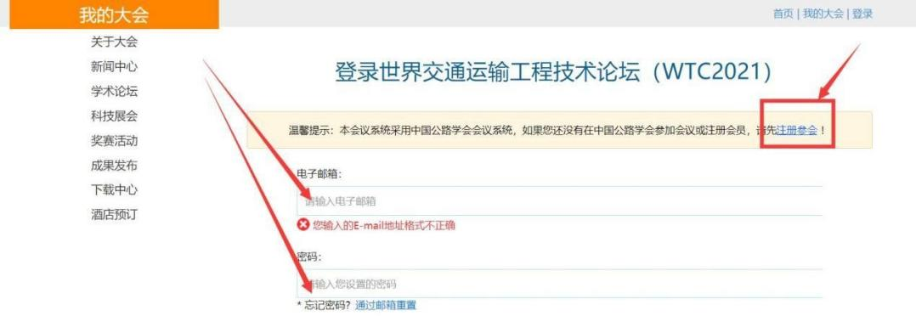

### 二、填写注册代表个人信息并填写识别码。

请参会代表填写个人信息和发票信息。由地方公路学会组织的团体报名代表请在“识 别码”一栏填写对应的地方公路学会代码（见附表）。未填写识别码的代表将不被计入团 体组织报名人数。

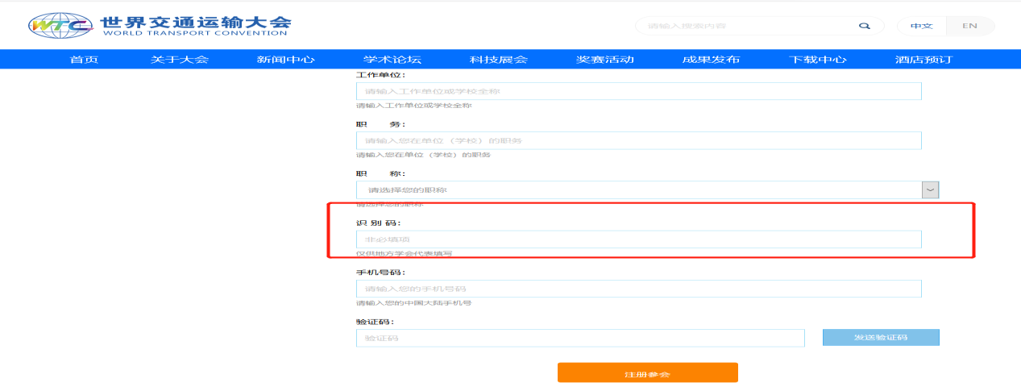

### 三、填写发票信息并缴费。

请先填写好发票信息，再进行缴费操作。填写发票信息时，请务必勾选“增值税电子 发票”选项，否则无法提交表单。其中发票抬头和税号为必填项，其他为选填项，请根据 您的实际需求填写。

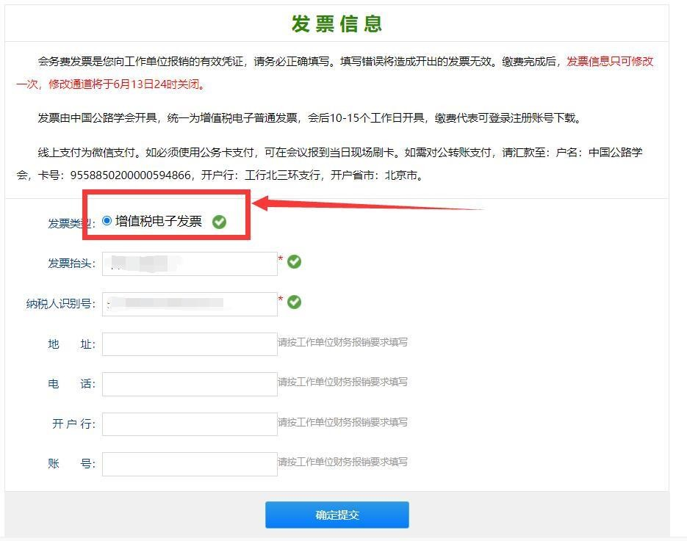发票由中国公路学会开具，统一为增值税电子普通发票，会后 10-15 个工作日开具， 缴费代表可登录注册账号下载。

确定提交发票信息后，请下移页面缴纳会议费。

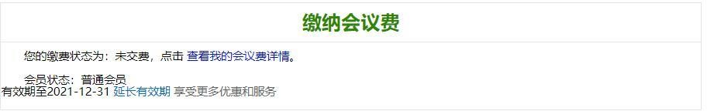

请选择**直接微信扫码支付**或**银行转账（需上传转账凭证以供审核）**进行缴费。如选用银行转账方式进行缴费，请务必在银行转账附言中注明您的参会号，以便核账。

特别提示：

* 1. 转账后务请将转账凭证上传至参会人账号的凭证上传处。多人同时汇款的情况请在转账附言中注明多人参会号，同时每人均需要上传凭证，以便尽快确认您的缴费状态。
  2. 银行对账需要时间，请耐心等候，我们会以到款时间为准入账。如需公务卡支付， 推荐采取对公转账或现场刷卡的方式。
  3. 微信支付用户请直接点击此页链接扫码进行支付。请不要使用微信或支付宝“转账 到银行卡”功能间接划拨，否则财务部门收到的入账单上无法识别出您的单位或个人信息。

**报名注册缴费过程中遇到问题或需要帮助，请与熊宇清（QQ：65744966）联络。**